INSTITUTO FEDERAL DE EDUCAÇÃO, CIÊNCIA E TECNOLOGIA DO ESPIRITO SANTO – CAMPUS COLATINA

CURSO SUPERIOR DE SISTEMAS DE INFORMAÇÃO

**CEZAR SOARES VELLOSO JUNIOR**

**RAFAEL DOS SANTOS GOMES**

**SAMA:**

**SISTEMA COLABORATIVO DE DOAÇÕES PARA AS ONGS**

COLATINA

2015

INSTITUTO FEDERAL DE EDUCAÇÃO, CIÊNCIA E TECNOLOGIA DO ESPIRITO SANTO – CAMPUS COLATINA

CURSO SUPERIOR DE SISTEMAS DE INFORMAÇÃO

**CEZAR SOARES VELLOSO JUNIOR**

**RAFAEL DOS SANTOS GOMES**

**SAMA:**

**SISTEMA COLABORATIVO DE DOAÇÕES PARA AS ONGS**

Trabalho de Conclusão de Curso apresentado à Coordenadoria de Informática do Instituto Federal de Educação, Ciência e Tecnologia do Espirito Santo – Campus Colatina, como requisito parcial para a obtenção do título de Graduação em Sistemas de Informação.

Orientador: Prof. M.Sc Vanderson José Ildefonso Silva.

COLATINA

2016

Sumário

1. Introdução 5

1.1 Tema 7

1.2 Problema Social 7

1.3 Problema Científico 7

1.4 Objetivos Geral 8

1.4.1 Objetivos Específicos 8

1.5 Hipótese 8

1.6 Variável Independente 8

1.7 Variável Dependente 8

1.8 Justificativa e Relevância 8

1.9 Delimitação de estudo 9

1.10 Novidade científica 9

2. Referencial Teórico 11

2.1 A importância das Ongs 11

2.2 Sistemas Colaborativos 17

2.3 Comunidades virtuais 19

2.3.1 Evolução do conceito de comunidades 19

2.3.2 Comunidades virtuais 21

2.3.3 Conclusão 24

2.4 Ciberativismo 27

2.4.1 Conceituando o ciberativismo 27

2.4.2 Ciberativismo e a proposta do atual projeto 29

3. Diagnóstico 31

3.1 Doadores (ou possíveis doadores) 32

3.1.1 Descrição da população 32

3.1.2 Época e local 32

3.1.3 Estratégia utilizada 32

3.1.4 Questões abordadas 32

3.2 Ongs 33

3.2.1 Descrição da população 33

3.2.2 Época e local 33

3.2.3 Estratégia utilizada 33

3.2.4 Questões abordadas 33

3.3 Síntese final 34

4. Referências 35

# Introdução

As ONGs representam, atualmente, um papel fundamental na política brasileira. Fazendo parte do Terceiro Setor[1] elas representam os mais diversos interesses da sociedade. A Associação Brasileira de Organizações Não Governamentais - (ABONG, 1991) define em seu estatuto, no art. 2, uma ONG como:

Para efeito do disposto neste estatuto, são consideradas Organizações Não Governamentais-ONGs, as entidades que, juridicamente constituídas sob a forma de fundação ou associação, todas sem fins lucrativos, notadamente autônomas e pluralistas, tenham compromisso com a construção de uma sociedade democrática, participativa e com o fortalecimento dos movimentos sociais de caráter democrático, condições estas, atestadas pelas suas trajetórias institucionais e pelos termos dos seus estatutos.

No caso brasileiro, a despeito das objeções ao termo, o fato é que já na primeira metade dos anos 80 as organizações não-governamentais, ou ONGs, ou “ongues”, haviam se tornado “uma realidade sociológica” e se destacavam entre as experiências organizativas e participativas da sociedade civil.

A importância das ONGs cresceu desde então, tanto em influência, quanto em quantidade, sendo que em 2010 o IBGE realizou uma pesquisa que resultou em um total de 290.692 Fundações Privadas e Organizações Sem Fins Lucrativos (Fasfil). Sendo que, voltadas, predominantemente, à religião (28,5%), associações patronais e profissionais (15,5%) e ao desenvolvimento e defesa de direitos (14,6%). As áreas de saúde, educação, pesquisa e assistência social (políticas governamentais) totalizavam 54,1 mil entidades (18,6%) (Instituto Brasileiro de Geografia e Estatístic, 2012).

Nesse contexto, as ONGs passaram a assumir diversas causas sociais, principalmente quando relacionadas a defesa de direitos, saúde, educação, pesquisa e assistência social.

Porém, uma ONG utiliza de diversos recursos para se manter, já que a mesma não possui fins lucrativos. (Cruz & Estraviz, 2003) ressalta que para poder dar continuidade ao trabalho realizado e se destacar pela qualidade de suas realizações, as ONGs precisam ter um equilíbrio financeiro que lhes permitam manter a confiança da comunidade na execução de seus serviços.

Entretanto, o financiamento de ONGs se diferencia das demais organizações pela ausência de um sistema semelhante ao do comércio, que é a relação empresa-cliente, onde se paga por serviço ou produto, tão pouco é como o governo e a relação estado-contribuinte, onde se paga uma carga tributária e se obtém serviços públicos. Como afirma (Tude, 2007):

Diferentemente das empresas e cooperativas, as ONGs não possuem estrutura e finalidade de produção de bens voltados para o comércio; não podem cobrar impostos ou taxas da população, como o Estado; não administram grandes somas financeiras como as fundações; não cobram taxas sindicais; e não recebem “dízimo” nem grandes doações individuais como as Igrejas.

Ou seja, para as ONGs, a independência financeira é a mais complicada e se encontra em constante ameaça, justamente porque a maioria das ONGs sobrevive de doações. Observa-se, deste modo, o perigo que as ONGs correm de perderem sua autonomia devido à influência de seus financiadores. Trevisol citado por (Tude, 2007).

E esse grau de influência pode aumentar dependendo do quão poderoso é seu financiador. Isso pode ameaçar fortemente a legitimidade da organização. (Silva, 2016) diz que o cenário possivelmente mais pessimista mostra uma organização financiada transformada em uma ‘filial’ da financiadora, passando a ser nada mais que uma executora das diretrizes do poder econômico.

A partir da realidade comentada, é possível afirmar que quando se há poucos doadores, o terceiro setor é afetado diretamente. Sendo assim se faz necessário a investigação sobre as possíveis causas que levam as pessoas não aderirem à causa das Ongs. A nível nacional o Instituto para o Desenvolvimento do Investimento Social (IDIS), realizou uma pesquisa que forneceram alguns resultados, apontando algumas causas citadas a seguir. De acordo com (Instituto para o Desenvolvimento do Investimento Social, 2014):

* Brasileiros ajudam mais pessoas pedintes de rua e igrejas que organizações da sociedade civil;
* Do total de entrevistados, 58% informaram que não têm dinheiro, enquanto 18% afirmaram que não doaram porque ninguém solicitou e 12% porque não confiam nas organizações.
* A pesquisa também descobriu que 85% dos entrevistados não recebeu nenhum pedido de doação provenientes de organizações nos últimos 12 meses.
* Números indicam que também falta a ‘cultura de pedir’ por parte de quem precisa dos recursos. Esse resultado reforça a percepção de que há muito espaço para o crescimento das doações, a partir de um trabalho de captação estruturado e persistente.

Dentre o cenário descrito na pesquisa foi observado a existência de uma dificuldade na comunicação entre a população e as Ongs, viabilizando a proposta do presente projeto, que é a facilitação para os doadores, na identificação das necessidades das Ongs.

Assim, a proposta desse trabalho é a elaboração de uma alternativa que ligue as Ongs a população, para que mais pessoas pudessem estar cientes sobre quais seriam as ONGs em sua região, a missão com que trabalham e o tipo de doação que necessitam no momento. Buscando dessa forma, facilitar a transparência para o doador, diminuindo a desconfiança e facilitando a forma das instituições estarem pedindo os itens necessitados.

## Tema

Identificar as necessidades de Ongs e simplificar o processo de doação.

## Problema Social

Dificuldade de doadores na identificação de necessidades das Ongs em Colatina. A existência de uma comunicação precária entre as instituições que necessitam de doações e possíveis doadores juntando à pouca probabilidade dos mesmos se locomoverem para estar transportando as doações até as instituições, entre outros problemas, podem estar por trás do problema citado.

## Problema Científico

Muitas pessoas ao pensar em realizar alguma doação não sabem por onde iniciar o processo ou para quem exatamente realizar a doação. São desinformadas sobre quais instituições existem em sua cidade e onde estão localizadas. Outras agem com desconfiança sobre o destino dos itens doados ou até mesmo não doam por não saberem com o que estão contribuindo, ou seja, o papel social da Ong.

Então uma possível proposta pode ser identificada ao responder a seguinte pergunta:

**Como facilitar para os doadores, a identificação das necessidades das Ongs em Colatina?**

A proposta deverá envolver todos os lados do problema, ou seja, o doador e as Ongs, observando assim, um possível problema de comunicação.

## Objetivos Geral

Facilitar para os doadores, a identificação das necessidades das Ongs em Colatina.

### Objetivos Específicos

* Identificar as dificuldades de doadores ao realizar uma doação;
* Identificar as dificuldades de Ongs em relação a comunicação com a população;
* Implementar um sistema de doação que abranja as dificuldades identificadas;
* Relatar com os usuários do sistema, a usabilidade do sistema como meio de comunicação entre as ongs e doadores.

## Hipótese

O desenvolvimento de um meio que conecte doadores e Ongs, através de um sistema colaborativo, onde será informado a carência das Ongs de forma atualizada, facilitará ao doador identificar a Ong necessitada e os itens que poderá servir na proposta da doação.

## Variável Independente

Desenvolvimento de um sistema colaborativo para cadastro das carências das Ongs;

## Variável Dependente

Facilitação ao doador identificar a Ong necessitada e os itens que poderá servir na proposta da doação.

## Justificativa e Relevância

Atualmente, há diversos sites que divulgam as ONGs existentes, sendo em nível internacional, nacional, estadual e municipal. Dentre eles temos como principais:

● Abong - Associação Brasileira de Organizações Não Governamentais - <http://www.abong.org.br/>;

● Ongs Brasil - <http://www.ongsbrasil.com.br/>;

● ONU - Organização das Nações Unidas - <http://www.onu.org.br/>;

● Instituto Doar - <http://www.institutodoar.org/>;

Apesar de sites do tipo divulgarem Ongs pelo Brasil, poucos ou nenhum deles apresenta uma forma de facilitar ao doador o ato de efetuar uma doação ou quais itens a organização mais precise.

A princípio esse trabalho pretende apresentar uma solução para ajudar as ONGs a divulgarem melhor os trabalhos que realizam e quais doações necessitam mais no momento. Com um sistema disponível para tal fim, elas poderão chegar aos doadores com mais facilidade, o que tornará a captação de recursos mais eficiente. Dessa forma espera-se facilitar para os doadores, a identificação das necessidades das Ongs em Colatina.

O sistema irá contar com um mediador entre as Ongs e os doadores. Esse mediador terá uma função logística, que será ir ao encontro do doador buscar os produtos doados, armazenar em um local e em alguma hora, distribuir para as Ongs na qual os doadores designaram o material. Assim o sistema também irá facilitar a prática de doação, já que o doador, não precisará de se locomover.

## Delimitação de estudo

A pesquisa é delimitada ao município de Colatina, apesar do problema registrado inicialmente ser de âmbito nacional, a proposta caso aplicada, só corresponderá às necessidades identificadas no município de Colatina no estado do Espirito Santo.

## Novidade científica

Consiste na proposta de utilizar o conceito de Sistemas Colaborativos como meio de comunicação e colaboração entre Ongs e doadores, unindo três partes:

* Ongs: que tem o papel de cadastrar seu trabalho no sistema, assim como os itens que necessitam e observar caso algum doador atender seu pedido;
* Doador: que identificará os itens que tem a probabilidade de estar doando para a Ong, além de escolher para qual organização será destinado à sua doação e observar o status atual da transação;
* Mediador: voluntários que irá realizar o processo de transação dos produtos doados do doador à instituição escolhida e registrar as ações no sistema para manter informado, tanto o doador como a Ong, sobre a situação atual da doação.

Todos esses usuários irão cooperar em um sistema, a fim de amenizar um problema social. As ferramentas que conhecemos até o momento apenas apresentam as Ongs ao usuário ou tem como ferramenta de mediação, sistemas que trabalham somente com doações monetárias, cujo a transação não necessita de uma logística complexa.

# Referencial Teórico

Neste capítulo, será apresentada a teoria na qual foi a base do projeto e quais os temas pertencentes.

Serão apresentados os seguintes temas:

* A importância das Ongs;
* Sistemas Colaborativos;
* Comunidades virtuais;
* Ciberativismo.



## A importância das Ongs

Não há um consenso acerca de uma definição do que é uma ONG no Brasil e no mundo. Diante das diferenciadas organizações que se reconhecem como tal, tornou‐se difícil para os autores da área estabelecer um conceito amplo o suficiente para englobar essas diversas organizações.

Além do conceito baseado na natureza de suas atividades e a característica, no que diz respeito ao aspecto jurídico, de que exercem atividade sem fins lucrativos e são registradas em cartório como pessoa jurídica, (Machado, O Percurso Histórico das Ongs no Brasil: Perspectivas e Desafios no Campo da Educação Popular, 2012) destaca a definição formulada pela (COMISSÃO SOBRE GOVERNANÇA GLOBAL, 1996), que diz:

“As ONGs constituem um grupo diverso e multifacetado. Suas perspectivas e suas áreas de atuação podem ser locais, regionais ou globais. Algumas se dedicam a determinadas questões ou tarefas; outras são movidas pela ideologia. Algumas visam ao interesse público em geral; outras têm uma perspectiva mais estreita e particular. Tanto podem ser pequenas entidades comunitárias cujas verbas são escassas, como organizações de grande porte, bem dotadas de recursos humanos e financeiros. Algumas atuam individualmente; outras formaram redes para trocar informações e dividir tarefas, bem como ampliar seu impacto.”.

Conceito que abrange ainda mais tipos de organizações. Não há a generalização característica, que é a de simplesmente afirmar que são organizações sem fins lucrativos, notoriamente uma simplificação dada a longa trajetória histórica que possuem tais instituições.

(Landim, 1993) diz que a expressão ONG (Organização Não‐Governamental), foi criada em meados de 1940 pela ONU (Organização das Nações Unidas), a fim de designar entidades não-oficiais que recebiam ajuda financeira de órgãos públicos para executar projetos de interesse social, dentro de uma filosofia de trabalho denominada desenvolvimento de comunidade.

Essa perspectiva de desenvolvimento de comunidade surge na América Latina como parte de uma estratégia mais ampla do sistema capitalista, que buscava a superação da pobreza, do atraso e subdesenvolvimento do chamado “Terceiro Mundo” (Machado, 2012).

Haviam muitas políticas desenvolvimentistas [2]eram propugnadas por organismos internacionais como: ONU, OEA, CEPAL, BID, FMI, visando o progresso e a modernização da sociedade, sobretudo pela via do crescimento econômico. Segundo Acioli (Acioli, 2016):

“Neste momento o termo era utilizado se referindo às organizações internacionais, que se destacaram a ponto de possuírem direito a uma presença formal na ONU, contudo não representavam governos. Nos anos sessenta, a ONU incentivou o aumento de programas de cooperação internacional, que financiava entidades para ajudar países subdesenvolvidos.”

Isso gerou o surgimento de várias instituições que diferiam dos reais objetivos das ONGs anteriores (Acioli, 2016) diz que:

“A emergência das ONGs pode ser considerada dentro de um contexto onde se combinam duas tendências originalmente opostas. Uma destas, com sua matriz no pensamento de esquerda que teve repercussão a partir da década de 60 e culminância em 68. E outra como conseqüência da política neoliberal do “Estado mínimo”. “

Ou seja, como haviam tendências opostas influenciando o crescimento das ONGs, naturalmente iriam surgir organizações com bases e objetivos diferentes entre si. (Montãno 2002) citado por (Machado, 2012) ressalta que:

“Contudo, ao contrário dessas ONGs que nascem junto aos movimentos sociais, existem as chamadas associações livres, incentivadas ou criadas pelo conservadorismo liberal, ou seja, determinadas instituições livremente construídas por grupos formais, que são mais do que uma forma de ampliar os poderes populares dos oprimidos e explorados, pois são uma forma de conter as insatisfações destes e pulverizar a participação e lutas sociais, retirando, com isso, o caráter revolucionário e classista destas e transformando‐as em atividades por interesses específicos de pequenos grupos. Assim, se por um lado existem ONGs voltadas ao conservadorismo e à manutenção do status quo, que se integram aos processos de regulação social prestando serviços assistencialistas, por outro, também há ONGs que valorizam as lutas populares e os mecanismos de participação política de populações locais.”

O termo ONG foi, assim, importado das agências de financiamento (ONGs de 1º mundo) que, inicialmente, as denominava de ONGDs (Organizações Não‐Governamentais de Desenvolvimento); mas, para os latino‐americanos tornaram‐se conhecidas como “Centros Populares” e só posteriormente é que o universo dessas organizações se ampliou na América Latina, adotando‐se a expressão ONG (Machado, 2012).

Apesar de todos os movimentos opostos que as ONGs realizavam, elas continuaram a surgir na América Latina buscando contribuir com o desenvolvimento do sistema capitalista por meio do abrandamento das questões sociais advindas deste mesmo sistema.

Com isso, apaziguaram‐se os conflitos sociais e evitavam‐se as manifestações e possíveis avanços no sentido de um modelo alternativo de sociedade, o socialismo (Machado, 2012).

As ONGs começaram a surgir no Brasil nos anos 60 e 70, apesar de que, segundo (Machado, 2012) é natural encontrar autores como Gohn (2000) que afirma a existência delas como datada da década de 80, pois ainda não tinham um nome como ONGs, porém existiam desde antes.

Também é comum encontrar autores, como (Landim, 1993), que consideram que de fato já haviam entidades assistenciais e filantrópicas nas décadas de 60 e 70, mas só se auto denominaram organizações não governamentais na década de 80. É apenas uma questão de consideração, nenhum dos autores nega a existência dessas organizações anteriormente. Segundo (Machado, 2012):

“As ONGs pioneiras deste país surgem, então, no contexto da ditadura militar, período em que já vigorava uma nova estratégia de desenvolvimento latino‐americana, a “Autoritária Modernizante” (1964‐1978), a qual dava continuidade ao crescimento econômico advindo do Nacional Desenvolvimentismo, mas gerava uma profunda repressão política e cultural, excluindo as classes populares e até mesmo as tradicionais autoridades religiosas, como as da Igreja Católica.”

Logo, várias ONGs que surgiram nesse período já tinham uma estrutura financeira muito bem estabelecida, investimento internacional e até apoio de entidades políticas.

As igrejas também iniciaram um processo que alternaria o papel delas na sociedade, retirando delas a função que passariam a ser das ONGs de fato.

Logo surgem ONGs com objetivos não só para com o desenvolvimento comunitário, segundo (Landim 1993) citado por (Machado, 2012):

“No que diz respeito a essas ONGs que atuavam com serviços, assessorias ou apoio aos movimentos populares, Landim (1993) afirma que elas eram mais conhecidas como Centros Populares. A existência dessas organizações revela que nem todas as ONGs nasceram com a intenção de contribuir com o desenvolvimento comunitário, a fim de fazer avançar os países subdesenvolvidos do sistema capitalista, mas sim com o intuito de oporem‐se às injustiças sociais decorrentes daquela conjuntura. ”

As ONGs com objetivos mais focados no desenvolvimento comunitário ficaram mais a cargo de instituições religiosas. (Machado, 2012) diz que:

“Quanto às ONGs mais comprometidas com a orientação cristã ou a promoção social dentro de um viés de modernização da sociedade capitalista, ao contrário daquelas articuladas aos movimentos sociais, tinham sim a intenção de contribuir com o desenvolvimento comunitário, a fim de fazer avançar os países subdesenvolvidos do sistema capitalista, seja amenizando os problemas sociais a partir de uma perspectiva assistencialista e altruísta, seja prestando serviços de utilidade pública.”

Com tais eventos acontecendo, as ONGs alteraram o seu discurso para se adequar à nova realidade imposta. Deixando a ideia de revolução, provinda dos anos 60, para a ideia de democracia dos anos 80.

De acordo com (Mattos 2005) citado por (Machado, 2012), as ONGs se afirmam e se popularizam de maneira mais densa a partir da década de 1980 e ganham importância mundial no decênio seguinte, sobretudo após a Eco‐92. (Wendhausen 2003) citado por (Machado, 2012) ressalta que:

“[...] esse foi um mega evento que ocorreu no Rio de Janeiro no ano de 1992 e contou com a realização do Fórum Brasileiro de ONGs e Movimentos Sociais, ocupando expressivos espaços na mídia, o que revelou a complexidade e diversidade do universo das ONGs. Coincidência ou não, esse mega evento ocorre no mesmo período em que a política neoliberal começa a ganhar terreno no nosso país.”

Após esse evento, o país já caminhava para o estado de acolhimento das ONGs como um instrumento social, que podem sofrer influência política, através de financiamentos e manobras estratégicas. E as ONGs começaram a desvincular seus objetivos dos movimentos sociais. Segundo (Dagnino 2002) citado por (Machado, 2012):

“É preocupante o crescente abandono, por parte das ONGs, de vínculos orgânicos com os movimentos sociais que as caracterizavam em períodos anteriores, pois essa autonomização política as revela mais submissas aos seus órgãos financiadores, entre os quais se encontra o próprio Estado, tornando‐as meras prestadoras de serviços.”

Essas organizações não buscam mais a diminuição do Estado nas ações de cunho social ou o contrário, mas sim cobram do Estado a medidas realizadas em prol de políticas públicas.

Além disso é importante se ater ao fato de que há muitas ONGs que ainda buscam uma posição a favor ou contra o governo, com perfil progressista e/ou engajada em movimentos sociais. Ou seja, não é mais possível definir as ONGs como atuantes e com suas ações direcionadas a apenas um aspecto da sociedade atual, pois estaríamos fazendo uma análise que resultaria bastante contraditória, já que há divergência entre os interesses delas, isso ainda sem considerar o aspecto financeiro.

De modo geral, como não cabe às ONGs agir de forma universalista frente às variadas expressões da questão social e sim ao Estado, elas criaram uma estratégia de ação específica, dão respostas locais a pressões globais (Machado, 2012).

Isso cria uma certa proteção para as ONGs com relação a influência do Estado, pois passam a ter o foco na população em si. E ainda (Machado, 2012) ressalta o seguinte:

“Com isso, essas organizações têm contribuído com a formação de uma cultura popular cidadã, isto é, uma formação direcionada a organização comunitária, a participação popular, ao desenvolvimento sustentável local, ao controle social e até mesmo a consciência crítica de seus usuários, visto que estes tanto passaram a refletir sobre os problemas sociais locais como a exigir do poder público a garantia de direitos sociais. Entretanto, tal cobrança se restringe ao poder público local e não a organização da vida social como um todo. ”

Sendo assim as ONGs passam a convidar a população a se engajarem em movimentos, a princípio, progressistas tendo a necessidade de obter a confiança do cidadão local e popularidade junto a eles para que acolham a missão da organização e façam sua parte para os interesses coletivos propostos sejam possíveis.

Dessa forma, cabe uma análise das possibilidades de sustentabilidade da organização com base nesse aspecto e, principalmente, a influência sofrida pela instituição e a relação com os interesses dos financiadores. Nesse contexto entra a atual proposta do projeto, que é viabilizar e facilitar a comunicação entre as Ongs e a comunidade.

De acordo com o site OngsBrasil (OngsBrasil, 2018), em Colatina existe 12 Ongs registradas até o momento desse projeto. A ideia é facilitar a comunicação entre as elas e a comunidade com base em temas existentes, explicados nos próximos tópicos.

Os adiante temas esclarecem o porquê a tecnologia poderá contribuir para o objetivo geral do projeto, que é facilitar para os doadores, a identificação das necessidades das Ongs em Colatina. Além da explicação do porquê acredita-se que o objetivo será cumprido, os próximos capítulos citam também, alguns projetos semelhantes que obtiveram sucesso em seus objetivos, se baseando na mesma teoria.

## Sistemas Colaborativos

A sociedade em que vivemos nos dias atuais possui hábitos e costumes novos, resultantes de uma recente transformação nos ciclos sociais que iniciou a partir das conexões de diversos meios, possibilitado pela internet. A tecnologia da rede de computadores, desenvolvida no fim do século passado, abriu caminho para uma nova revolução social, trazendo com ela, uma nova forma de sociedade.

De acordo com (Fuks & Pimentel, 2012) uma revolução é caracterizada por uma inovação que provoca descontinuidade nos mais variados setores da vida em sociedade. A chegada da internet seria a última grande revolução, antes dela, os exemplos de igual impacto na sociedade seria a revolução agrícola e a industrial.

É questionável o motivo do por que no meio de tantas tecnologias criadas, apenas o computador pode causar essa revolução. As tecnologias de maior influência, criadas no século XX, como o rádio, o cinema, automóveis ou aviões, entre outras, não tiveram o poder de criar um espaço de convivência, igual ao espaço fornecido pelas tecnologias originadas a partir do computador.

Dentre as tecnologias advindas do computador, destaca-se a internet, uma rede mundial de compartilhamento de informações. Através dessa rede, indivíduos de todo o globo compartilham informações em um espaço público, criando novas práticas sociais. Estes espaços foram nomeados em 1982 por Willian Gibison como “ciberespaços”.

É nesse ambiente em que se foca o tipo de sistema estudado no presente projeto, os sistemas colaborativos, que nada mais são do que ciberespaços para o trabalho em grupo.

(Fuks & Pimentel, 2012) diz que no Brasil, “Sistemas Colaborativos” é uma tradução adotada para a junção de dois termos: “groupware[3]” e “CSCW[4]” (Computer Supported Cooperative Work). Ambos os termos, surgiram antes da web e estão relacionados a sistemas computacionais para apoio na colaboração.

No desenvolvimento de um sistema colaborativo, o projetista não desenvolve apenas mais um software. O sistema a ser desenvolvido deverá servir de instrumento para novos palcos para a convivência humana. Então ao desenvolver um sistema desse tipo, conhecer apenas as linguagens de programação e tecnologias não é o suficiente. É preciso entender das relações humanas e das necessidades dos indivíduos da nova sociedade digital, suas novas formas de trabalho e organização.

Um sistema colaborativo bem elaborado terá a função de facilitar o controle, a coordenação, a colaboração e a comunicação entre as partes do grupo que utilizam o sistema para um bem comum, mesmo estando em locais distintos. O sistema então irá diminuir as barreiras impostas pelo espaço físico e o tempo (Maiochi, 2008).

(Maiochi, 2008) Cita algumas das principais finalidades de um sistema colaborativo:

• Coordenação e gerenciamento do trabalho em equipe dos responsáveis pela manipulação dos dados e do conhecimento;

• O trabalho dos responsáveis pela manipulação da informação deve ser integrado em todos os níveis e funções da organização;

• Integração da organização com o meio externo, como: clientes, fornecedores, órgãos públicos;

• Criação, armazenamento, gerenciamento, recuperação e disseminação de documentos;

• Análise e definição de programação das tarefas/compromissos para indivíduos e grupos;

• Apoiar a comunicação de voz e dados para indivíduos internos e externos a organização;

• Gerenciamento de contatos e relacionamentos internos/externos e das informações sobre usuários, clientes e fornecedores.

Seguindo essas características, o presente projeto tem como foco, criar um sistema colaborativo, entendendo as necessidades e dificuldades dos doadores na cidade de Colatina e das Ongs. O resultado a ser obtido será uma de interesse de ambos.

O sistema a ser desenvolvido terá informações concretas em tempo real, facilitando a transação de doações, sendo este o objetivo em comum de doadores e Ongs.

## Comunidades virtuais

O presente tópico apresenta uma abordagem teórica sobre o novo tema de comunidade que ganhou grande importância, criando indivíduos com características espelhadas em um mundo com informação de fácil acesso. As novas tecnologias, principal identidade desse novo mundo que foi citado, vêm redesenhando os espaços das pessoas juntamente com as estruturas da sociedade.

O presente projeto faz parte desse novo grupo por se tratar de uma comunidade virtual e possuir o objetivo de conectar pessoas em prol de uma finalidade em comum.

O tópico é dividido em três subtópicos: evolução do conceito de comunidades; comunidades virtuais; Conclusão.

### Evolução do conceito de comunidades

Em decorrência à nova era digital em que nos encontramos e as novas formas organizações de indivíduo que vem surgindo em decorrência dela, o termo “comunidade” é alvo de discussão entre diversos teóricos. Alguns teóricos apontam um desgaste no termo ao realizar uma comparação da utilização da palavra nos dias atuais, acusando até mesmo, uma perda de sentido no termo. Outros teóricos por sua vez, insistem, dizendo que o termo ainda resiste, apontando para exemplos em meio uma sociedade individualizante. Há também aqueles que dizem que o termo simplesmente evoluiu e mudou de sentido. (Recuero, 2001) fala cita essas críticas:

As novas tecnologias de comunicação têm, como é natural, agido de modo a reconfigurar os espaços como os conhecemos, bem como a estrutura da sociedade. A Comunicação Mediada por Computador (CMC) também trouxe as mais variadas modificações para o meio. Com isso, alguns conceitos da sociologia, como o de comunidade, foram transpostos para os novos fenômenos, recebendo críticas por isso.

A atual sentido do termo “comunidade” diz respeito à um grupo social, que compartilha alguma característica em comum, podendo ser normas, valores, localização geográfica entre outros. (Primo, 1997) escreveu sobre a definição do termo:

O conceito de comunidade tem evoluído. É costumeiramente usado para descrever um conjunto de pessoas em uma determinada área geográfica. Também inclui a idéia de que esse conjunto possui uma estrutura social. Isto é, existe algum tipo de relacionamento entre essas pessoas. Além disso, pode existir um espírito compartilhado entre os membros da comunidade e um sentimento de pertencer ao grupo.

Ainda (Primo, 1997) explica que com a evolução da sociedade a idéia de "comunidade" como a sociologia clássica a concebia, como um tipo rural, ligado por laços de parentesco em oposição à ideia de sociedade, parece desaparecer, não da teoria, mas da prática. Dessa forma as comunidades estariam desaparecendo da vida moderna, devido à falta dos lugares que Ray Oldenburg, em sua obra “The Great Good Place”, citado por (Primo, 1997), chamava "great good places".

De acordo com o autor (Ray Oldenburg), existiam três importantes tipo de locais na vida cotidiana do homem: sua casa, seu local de trabalho e os "terceiros lugares" ou como já citando anteriormente, "great good places". Esses lugares fazem referência aos locais onde os laços sociais que fomentam as comunidades seriam formados, como a igreja, o bar, a praça e etc.

Os chamados “terceiros lugares” eram os locais mais indicados para uma possível relação social entre os membros de uma sociedade que o autor julga importante para o cultivo de um “sentimento de comunidade”. O motivo dessa importância se dá ao fato desses locais serem aonde as pessoas iriam para a busca de lazer, se encontrando com outros indivíduos sem interesses formais de trabalho ou questões do tipo, se encontrando apenas para se divertirem. Ray Oldenburg denominava esses locais de lugares de vida pública "informal".

Com a diminuição desses locais em alguns lugares na vida moderna, seja devido aos afazeres do dia a dia, mudança de comportamento das pessoas, entre outros motivos, algumas pessoas estariam percebendo que um “sentimento de comunidade” estaria enfraquecendo.

A publicação de Ray Oldenburg mostra que a teoria do autor faz sentido na maioria das cidades da América e do Ocidente, revelando uma diminuição constante dos chamados “terceiros lugares”. As razões para isso estar acontecendo seria a evolução da sociedade.

(Primo, 1997) cita que Oldemburg acredita que esse desaparecimento ocorreria por diversas razões, entre elas, a construção padronizada, típica do modernismo, constituía subúrbios e hostilizava o espaço com suas estruturas.

(Primo, 1997) aponta para esta ausência desses locais que fomentavam o "sentimento de comunidade" descrito por Oldemburg, como uma das causas do surgimento das comunidades virtuais. Os pontos de encontros virtuais poderia ser uma espécie de substitutos aos “terceiros lugares“.

### Comunidades virtuais

É relevante compreender a relevância das tecnologias de hoje na comunicação entre as pessoas, pois essas tecnologias tendem a modificar o modo como a sociedade que as utilizam, se relaciona, moldando com o passar do tempo a ideia que temos do termo “comunidade”.

A forma de relacionamento moldada ou evoluída a partir dessas novas tecnologias deu origem a um novo meio de comunicação denominada CMC ou “Comunicação Mediada por Computador”. Esse novo meio vem influenciando o cotidiano dos indivíduos da sociedade moderna, moldando a noção de comunidade conhecida por eles. Por esse fato (Recuero, 2001) diz que muitos autores optaram por definir as novas comunidades, surgidas no seio da CMC por "comunidades virtuais".

(Dornelles, 2002, p. 277) explica que o termo "Comunidade Virtual" seria utilizado para os agrupamentos humanos que surgem no ciberespaço, através da comunicação mediada pelas redes de computadores (CMC).

Ciberespaço por sua vez é defino por Lemos (2001) citado por (Dornelles, 2002) podendo ser entendido sob duas perspectivas: a primeira é definida "como o lugar onde estamos quando entramos em um ambiente virtual", ou seja, num ambiente como as salas de chat, e a segunda como o "conjunto de redes de computadores, interligadas ou não, em todo o planeta".

(Schlemmer, 2001) define o termo comunidades virtuais como redes eletrônicas de comunicação interativa autodefinida, organizadas em torno de um interesse ou finalidade compartilhados. Ainda (Schlemmer, 2001), faz uma observação sobre as comunidades virtuais:

Esse novo sistema de comunicação pode abarcar e integrar todas as formas de expressão, bem como a diversidade de interesses, valores e imaginações, inclusive a expressão de conflitos, isso tudo devido a sua diversificação, multimodalidade e versatilidade.

Rheingold (1996) citado por (Recuero, 2001), que segundo o autor, foi um dos primeiros autores a utilizar o termo "comunidade virtual" para designar os grupos de pessoas que mantinham relações sociais no ciberespaço, definiu:

As comunidades virtuais são agregados sociais que surgem da Rede [Internet], quando uma quantidade suficiente de gente leva adiante essas discussões públicas durante um tempo suficiente, com suficientes sentimento humanos, para formar redes de relações pessoais no espaço cibernético.

De todas essas características, temos então uma espécie de receita básica para a formação de uma comunidade virtual: um ciberespaço com uma zona para discussões, os indivíduos que através desse espaço virtual, se encontram e mantém laços através da internet. Algo que se assemelha aos “terceiros lugares” de Oldenburg, citado no tópico 2.2.1.

Porém ao juntarmos essas características básicas para determinar um tipo de comunidade, no caso uma comunidade virtual, não é encontrado um dos pontos mais essenciais para definir uma comunidade: um agrupamento humano dentro de uma determinada base territorial. (Recuero, 2001) fala sobre essa questão:

“...este constitui-se um dos grandes problemas da aplicação do conceito de comunidade ao ciberespaço, para a definição da comunidade virtual, que foi logo apontado por diversos pesquisadores: a ausência de uma base territorial, até então um dos sustentáculos da ideia de comunidade desenvolvida pela sociologia clássica.”

Por este motivo, alguns teóricos tendem a criticar a ideia de uma comunidade virtual. A existência de um termo “comunidade” sem um local específico passou a receber críticas e trouxe a necessidade de uma localidade geográfica física, onde as pessoas deva se estabelecer, para ser chamado de comunidade.

(Recuero, 2001) cita (Jones, 1997) e sua ideia, sobre a definição de “comunidade virtual”, dividindo-a em duas expressões. A primeira ele nomeia de "virtual settlement" (estabelecimento virtual) e faz referência ao local do ciberespaço, destinado as interações entre indivíduos abrangendo as diversas formas da CMC. A segunda o autor faz referência a verdadeira comunidade virtual, sendo as novas comunidades virtuais surgidas a partir da CMC.

A teoria de Jones aborda a ideia de que todo virtual settlement, em geral sustenta a existência de uma comunidade virtual a ela associada, sendo possível identificar uma comunidade virtual a partir de um virtual settlement.

O virtual settlement de Jones, trata-se de um ciberespaço que corresponde a um tópico de interesse comum entre os indivíduos que o frequenta, ocorrendo várias interações entre os membros. Esses espaços apresentam as seguintes características:

* Nível de interatividade: se trata da extensão de uma série de trocas comunicativas, ou seja, diz respeito ao nível de interatividade entre uma sequencia de mensagens, o quanto as mensagens se relacionam entre si;
* Variedade de comunicadores: é a condição associada a primeira característica;
* Espaço público comum: é o espaço onde a maioria das interações ocorre. O espaço público comum é onde se encontra a comunidade, acessível a todos que a utilizam e é diferente do espaço privado, onde ocorre troca de mensagens individuais;
* Nível mínimo de associação sustentada: diz respeito a uma quantidade mínima de membros constantes. É necessária para a primeira característica.

Separando os dois termos, a comunidade virtual, passa a ter uma base, um local, não físico como pede a filosofia clássica, mas também limitado, como explicado por (Recuero, 2001):

A comunidade virtual possui, deste modo, uma base no ciberespaço, um senso de lugar, um locus virtual. Este espaço pode ser abstrato, mas é "limitado", seja ele um canal de IRC, um tópico de interesse, uma determinada lista de discussão ou mesmo um determinado MUD. São fronteiras simbólicas, não concretas.

A teoria explicada por Jones vai de encontro às ideias publicadas por (Palacios, 1996), que diz que a sociedade clássica é constituída das seguintes características:

* Uma territorialidade (geográfica e/ou simbólica);
* A existência de formas próprias de comunicação;
* A tendência à institucionalização.
* A permanência;
* O sentimento de pertencimento;
* A ligação entre sentimento de comunidade, caráter cooperativo e emergência de um projeto comum;

A teoria de Jones explica quase todos os requisitos existe em uma comunidade virtual, exceto os dois ultimo elementos, o sentimento de pertencimento e a ligação entre sentimento de comunidade, caráter cooperativo e emergência de um projeto comum.

O sentimento de pertencimento é o que liga os membros de uma comunidade, segundo (Palacios, 1996), não pode haver comunidade (seja de que tipo for) sem a presença do sentimento de pertencimento. (Recuero, 2001) diz que é preciso que os indivíduos tenham consciência de que são partes de uma comunidade e sintam-se responsáveis por ela, como "partes de um mesmo corpo". (Primo, 1997) diz que esse sentimento é encontrado em todas as comunidades virtuais: "Os participantes de chats reconhecem-se como parte de um grupo e responsáveis pela manutenção das relações.". Dessa forma (Recuero, 2001) conclui que a comunidade virtual não seria uma nova forma de sociabilização, mas simplesmente a comunidade tradicional transposta para um novo suporte para manter seus laços sociais.

### Conclusão

O texto anteriormente cita praticamente todas as semelhanças entre as chamadas novas comunidades, utilizando as características do significado do termo “comunidade” de acordo com a filosofia clássica. Porém não havia citado ainda, uma característica relevante, se não a mais importante entra elas: a ligação entre sentimento de comunidade, caráter cooperativo e emergência de um projeto comum. Essa característica descreve a identidade do presente projeto, que resulta na criação de uma comunidade virtual de doadores na cidade de Colatina.

Como a comunidade que é desejado formar a partir do projeto, é baseado em caráter cooperativo e emergência de um projeto comum, assim como muitas outras comunidades espalhadas pela web, essa torna-se uma questão determinante.

As comunidades modernas possuem uma versão tribal (Palacios, 1996), ou seja, são unidos por uma forma de linguagem comum entre os membros, costumes e tradições. Essas comunidades estariam mais ligadas por pelo menos um projeto voltado para o futuro, do que por um sentimento de afeto entre os indivíduos que a compõe. Dessa forma é explicado porquê, nas comunidades modernas, um indivíduo se sente parte, ou se conduz até ela, conforme a temática do momento, gostos ou objetivos em comum e não por afeto aos membros.

O cyberespaço contém uma quantidade enorme de comunidades virtuais, fruto da facilidade de relacionamento entre as pessoas, que não necessitam de estar presente fisicamente para uma interação social. Por esse fato, a navegação de usuários procurando assuntos de seu interesse, acaba por leva-los à um ciberespaço onde existem pessoas que buscam um mesmo tema. Muitas dessas comunidades apontam, de forma clara, para a ideia de um projeto, seja para desenvolver um produto ou realizar alguma outra ação.

No meio dessas comunidades de acordo com (Palacios, 1996) têm renascido um sentimento de solidariedade e cooperação:

“Tal solidariedade e ajuda mútua são observáveis na maioria dos grupos formados na Rede, em sua agilidade na troca de informações, de programas, de dicas de todos os tipos, bem como em intervenções especificamente voltadas para a ajuda de outros membros da comunidade virtual.”

Muitas comunidades, como a que o projeto propõe, foram criadas com o objetivo fundamental de prestar solidariedade, como por exemplo as diversas redes de arrecadação de fundos. Outras comunidades apresentaram cooperação entre os membros para um bem de todos, como por exemplo a grande comunidade de software livre e a Wikipédia, rede de compartilhamento de conhecimento. Assim a ligação entre sentimento de comunidade, caráter cooperativo e emergência de um projeto comum, está presente em todas essas comunidades. Todos os grupos, de um modo ou de outro, parecem conter um elemento desse espírito solidário, comunitário em seu sentido mais clássico. Um pouco como a ética do radioamador em uma escala nunca antes imaginada (Palacios, 1996). O autor ainda ressalta que a realidade da interação e convivência de indivíduos no ambiente virtual está expandindo uma nova forma de ativismo político. Essa forma alcança um número impressionante de pessoas em tempo recorde, nunca antes alcançado. Grupos criados em redes sociais são um exemplo atual de ponto de encontro de indivíduos que compartilham a mesma posição política.

A partir desses fatos podemos concluir que o significado do termo comunidade, não desapareceu com a expansão dos novos meios de comunicação, distância entre as pessoas ou por sua estética. Mas o contrário aconteceu: achegada de novas tecnologias, trouxe uma nova forma de se socializar, formando um novo tipo de comunidade. O número de comunidades no ciberespaço cresce todos os dias de forma exponencial, acessível a diferentes grupos de usuários, onde um indivíduo pode ingressar facilmente.

Muitos exemplos que aconteceram atualmente, mostram que a nova sociedade que surgiu no ciberespaço deve ser levado a sério, a ponto de ser um tema fundamental na agenda de pesquisa da sociedade moderna. Essas comunidades cresceram e se tornaram tão significativas no cotidiano, que passaram a influenciar de forma direta na vida das pessoas e até o rumo de um país.

Com base nas informações apresentadas, a criação de um local no ciberespaço, para dar suporte à uma comunidade com um objetivo específico, é uma ideia válida.

## Ciberativismo

O presente tópico apresenta uma abordagem teórica sobre o tema de ciberativismo. Esse tema é de grande importância para o trabalho, constituindo a base principal dissertativa argumentativa para o projeto.

O Ciberativismo se trata de uma espécie de ativismo que é praticado por um grupo de pessoas em prol da realização, mobilização e divulgação de causas políticas, culturais, sociais ou ambientais. Para isso, esses grupos utilizam como ferramenta primordial, as redes cibernéticas — a Internet.

O tópico é dividido em três subtópicos: situando o conceito de ciberativismo; exemplos atuais; Conclusão.

### Conceituando o ciberativismo

Os movimentos sociais e as formas de protesto que surgiram após a década de 1990, têm sido interpretadas, sobretudo após as revoluções de 2011, como algo totalmente novo, isto é, de um modo totalmente diferente de como era antes. Este novo conjunto de práticas de protestos e mobilização ficou marcado pela utilização das novas tecnologias da comunicação e da Informação (NTICs) pelos novos ciberativistas (Alcântara, 2015).

De acordo com a autora, a sociologia dos movimentos sociais, que é a área de estudo que dedicou especificamente à análise de atores que permitem a forma de expressão social, deu pouca atenção para esses novos meios. Só após a popularização das redes cibernéticas e do surgimento de alguns de alguns acontecimentos ciberativistas, o interesse por esses atores tem aumentado a cada ano.

Muitos pesquisadores dizem que o ativismo disseminado nas redes cibernéticas é algo intrínseco ao próprio desenvolvimento da internet.

(Araújo, Freitas, & Montardo, 2012), cita o ciberativismo como fenômeno social imanente às redes de comunicações como a internet, construindo uma cronologia que enfatiza a relação entre ambos. Os autores ainda estabelecem quatro fases que permitem ver esta simbiose:

* Surgimento: No espaço de elaboração da internet, o ciberativismo surge como forma de disputa tecnosocial, tencionando a internet a evoluir para uma tecnologia não proprietária.
* Pré-web: Momento inicial da internet, quando representava apenas um ambiente comunicativo baseado em troca de mensagens de texto. Redes como a PeaceNet são usadas como forma mais eficiente de comunicação entre ativistas distribuídos pelo mundo.
* Popularização da web: Representa o início e expansão da primeira web. É neste momento que surgem os primeiros sites de apoio a causas ativistas, protestos organizados pela rede, coberturas alternativas e as primeiras ações práticas de Desobediência Civil Eletrônica. Começam a surgir as primeiras ações de hacktivismo, porém ainda eram escassas as plataformas de ação a distância.
* Web 2.0: Com a tendência do surgimento de novas ferramentas que ampliação do caráter interativo da web, o ciberativismo se apropria de blogs e sítios de mídias sociais. Tecnologias móveis facilitam as formas de organização de movimentos através da rede. Porém, ao mesmo tempo, estas ações são imersas em mais mecanismos de controle, que podem ser suplantados por tecnologias do anonimato. (Araújo, Freitas, & Montardo, 2012).

(Silveira, 2010) Entra na mesma linha de raciocínio, defendendo a ideia de que o ciberativismo é confundido com a própria evolução da rede mundial de comunicação. (Silveira, 2010) Cita que esse tipo de manifestação “influenciou decisivamente grande parte da dinâmica e das definições sobre os principais protocolos de comunicação utilizados na conformação da Internet”.

(Lievrouw 2011) citada por (Alcântara, 2015), investiga nas características desses novos movimentos sociais, as raízes político-sociais encontradas nos movimentos da década de 60. Para a autora, esses movimentos mantinham forte relação com as NTICs, pelo fato dessas novas tecnologias serem ideais para potencializar as formas de ação e organização.

De acordo com a autora, os movimentos sociais anti-guerra, pelos diretos civis, estudantis, ecológicos e feministas da década de 60, transformaram a forma de se fazer ativismo. Esses movimentos expuseram pautas simbólicas para o centro das discussões. Para isso utilizaram meios de comunicação para então estabelecer um diálogo com a sociedade civil, e não apenas com o Estado. Assim nascia uma forma de ativismo onde as informações chegavam até os civis de forma direta, sem distorções por parte do governo. Isso permitia aos membros da sociedade ter uma visão e opinião própria do tema discutido e difundido. Esses movimentos trabalhavam em rede, agiam de forma coletiva e horizontalizada; resultando enfim em uma gama de ações não convencionais.

### Ciberativismo e a proposta do atual projeto

Wray (1998) citado por (Alcântara, 2015) classifica em três as formas de ativismo existentes na internet: desobediência eletrônica civil, hackeamento politizado e ativismo computadorizado, sendo esse último, a forma do projeto atual.

A desobediência civil eletrônica age no meio digital, buscando o bloqueio de sites, muitas vezes públicos, além de outras formas de manifestações no meio virtual. (Alcântara, 2015) explica:

“A desobediência civil eletrônica é uma forma de ação direta e descentralizada, no meio eletrônico, que promove o bloqueio virtual de site. A expressão está relacionada com os trabalhos do grupo de artistas teóricos Critical Art Ensemble, que realizaram estudos de manifestações de rua procurando transpor suas táticas para o ambiente digital. Após o Massacre de Acteal em 1998, o grupo passou a adotar concepções que opunham menos o ambiente da internet e o das ruas, considerando a internet como um meio de comunicação e ação. Eles chegaram a realizar um monumento virtual para as vítimas. ”

O hackeamento politizado não envolve mobilização e participação, depende completamente do anonimato dos membros ou membro, pois muitas vezes é realizado por apenas um indivíduo. Muitas vezes as ações efetuadas por esses ativistas são inquestionavelmente ilegais. Para Wray (1998) citado por (Alcântara, 2015):

“... O hacktivismo politizado expressa um outro tipo de política, que não necessita da participação massiva. A definição de um novo tipo de conflito (netwar ou guerra de browser e infoguerra) e de novos repertórios de ações (swarming, ativismo computadorizado, desobediência civil, hackeamento politizado) tem como pano de fundo a possibilidades de comunicação, organização e articulação abertas pelo uso das tecnologias digitais e da internet.”

O ativismo computadorizado, que seria o tema mais análogo ao projeto, iniciou a partir de uma junção entre movimentos sociais políticos, utilizando o computador como mediador da informação. Esse tema ganhou força segundo Wray (1998) citado por (Alcântara, 2015), com a criação da Peace Net, uma rede que permitiu a comunicação entre ativistas de diversos locais diferentes pela primeira vez. Essa característica da PeaceNet, se assemelha ao objetivo geral do atual projeto, que seria, como já foi citado, facilitar para os doadores, a identificação das necessidades das Ongs em Colatina.

Pode-se concluir então, que o atual projeto se trata de uma forma de ativismo computadorizado, onde o foco é comunicação entre ativistas sociais, ou seja, pessoas que trabalham em prol de uma causa/ideologia social, de diferentes localidades. Seja esse ativista o doador ou os colaboradores das Ongs que necessitam de auxílio para continuar suas tarefas sociais.

# Diagnóstico



Esse capítulo apresenta um diagnóstico do cenário atual de Colatina na época em que o projeto se encontra em desenvolvimento. O objetivo é verificar se o problema social descrito no projeto existe, isto é, **dificuldade de doadores na identificação de necessidades das Ongs em Colatina**. O diagnóstico pretende também extrair uma gama de informação de todas as partes envolvidas, para assim apontar possíveis causas.

O diagnóstico foi desenvolvido utilizando duas populações alvo: doadores (ou possíveis doadores e Ongs presentes na cidade de Colatina. Por ser tratarem de duas populações alvos distintos, este capítulo será dividido em dois subtópicos, abrangendo ambas.

## Doadores (ou possíveis doadores)

Esse tópico descreve o método utilizado para diagnosticar o problema relatado no projeto através de informações extraídas de doadores (ou possíveis doadores), que se trata de uma das partes envolvidas no presente trabalho.

### Descrição da população

A população alvo desse tópico é os moradores de Colatina, de qualquer idade.

### Época e local

As coletas foram realizadas em grupos presentes em redes sociais, onde a grande maioria de seus membros residiam na cidade de Colatina. A data de aplicação foi no período correspondente à 15 de outubro de 2017 até 16 de maio de 2018.

### Características

A população alvo corresponde aos moradores de Colatina, como sugeria o fragmento de texto que acompanhava as questões dessa pesquisa. Foram aplicados em uma amostra de 127 voluntários de diferentes partes da cidade e de todos os níveis sociais.

Um texto explicando que a coleta era dedicada a quem já realiza doações ou há possibilidades reais de se tornar um doador acompanhava o endereço disponibilizado nas redes. Isso sugere que o indivíduo que participou da pesquisa possui tendência a ser ou se trata de um doador.

### Estratégia utilizada

* Tipo de instrumento: o instrumento utilizado na amostra foi uma enquete contendo 9 questões;
* Método de Divulgação: o método de divulgação foi um endereço eletrônico público, compartilhada nas redes sociais a fim de atrair a maior quantidade de perguntas e um público misto, de idades, classes sociais ou qualquer outra característica que possa levar a um tipo de padrão nas respostas;
* Recursos utilizados: o recurso utilizado para a coleta de dados foi a ferramenta da empresa Google: o *Google Forms*, um serviço gratuito para criar formulários online. Com essa ferramenta é possível produzir questões de múltipla escolha, solicitar resposta discursivas, criar avaliações em escala numérica, entre uma gama de outras opções.

### Questões abordadas

A seguir, as perguntas acompanhadas dos gráficos com as respostas obtidas dos indivíduos participantes da enquete.

* Questão 1: Você tem o hábito de fazer doações para associações beneficentes na cidade de Colatina?

Gráfico – Questionário aplicado

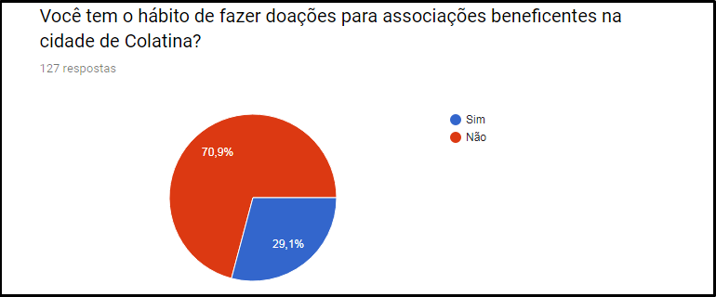

A premissa presente no tópico 3.1.3, diz que o indivíduo que participou da pesquisa possui tendência a ser ou se trata de um doador. O Gráfico 1 mostra que 70,9% não possui o hábito de realizar doações, ou seja, se cruzar as duas premissas, podemos observar que quem não doa, não doa por causa de algum motivo que o impede.

* Questão 2: Em geral, por qual meio você sabe que algumas delas está precisando de doações?

Gráfico – Questionário aplicado

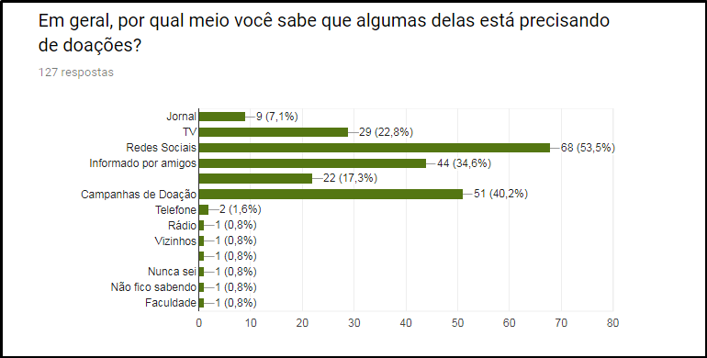

O Gráfico 2 se trata de uma questão de múltipla escolha e com uma opção “outros” que especifica qual o meio utilizado.

O Gráfico 2 mostra que há várias partes da amostra populacional se informam sobre o tema por vários meios diferentes, mostrando uma divisão. Esse cenário pode ser favorável apenas à aquelas instituições que detém pessoal qualificado para operar no trabalho de marketing, ou de maior poderio financeiro, para pagar um profissional ou horas em uma rede televisiva. Sendo assim, muitas instituições menores acabam por serem esquecidas pelo doador.

Esse gráfico reforça também a ideia da existência de um sistema colaborativo hospedado na web para informar a população, pois metade da amostra populacional da pesquisa, já utiliza um sistema do tipo: as redes sociais.

* Questão 3: Em geral, você sabe o item específico na qual a associação beneficente está necessitando, ao realizar uma doação?

Gráfico – Questionário aplicado

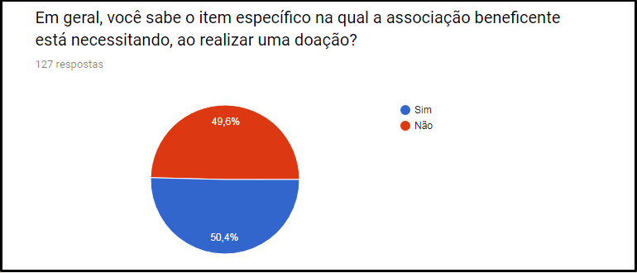

O Gráfico 3 mostra a quão precária é a situação entre as instituições e os doadores. Pois não saber o que realmente a associação necessita antes de realizar uma doação, pode diminuir significativamente o valor da doação para instituição.

* Questão 4: Quantas associações beneficentes você conhece na cidade de Colatina?

Gráfico – Questionário aplicado

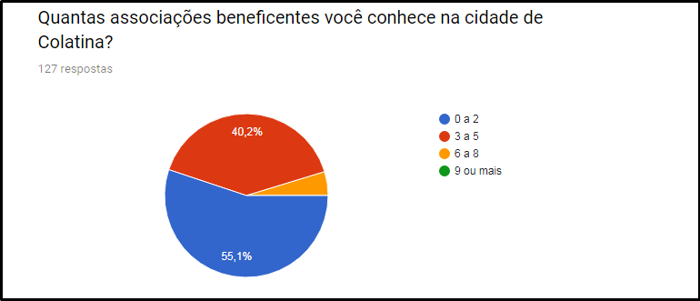

O Gráfico 4 mostra que a grande maioria da amostra populacional desconhece a maior parte das instituições existentes em Colatina.

Existem atualmente, no tempo em que este trabalho está sendo escrito, 12 Ongs na cidade de Colatina (OngsBrasil, 2018). O fato de a grande maioria da população conhecer de 0 a 2 Ongs apenas, realça a ideia de que a grande maioria das doações, podem estar indo apenas para um grupo pequeno e distinto.

* Questão 5: Em geral, que tipo de item você doa para uma associação beneficente?

Gráfico – Questionário aplicado

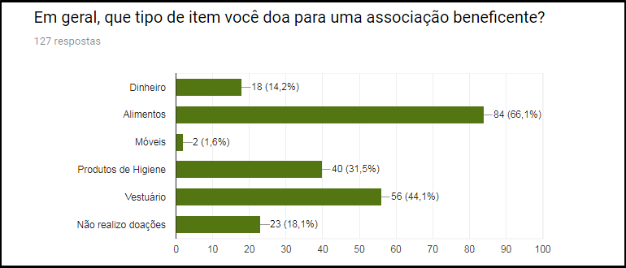

O Gráfico 5 aponta que a grande maioria dos doadores não realizam doações monetárias, e sim um produto final. Esse tipo de doação gera a necessidade de locomoção por uma das partes (doador ou instituição) para concretizar o processo da doação.

O Gráfico 5 faz sentido com o Gráfico 6, próxima questão do questionário.

* Questão 6: Quais as dificuldades encontradas na hora de realizar uma doação?

Gráfico – Questionário aplicado

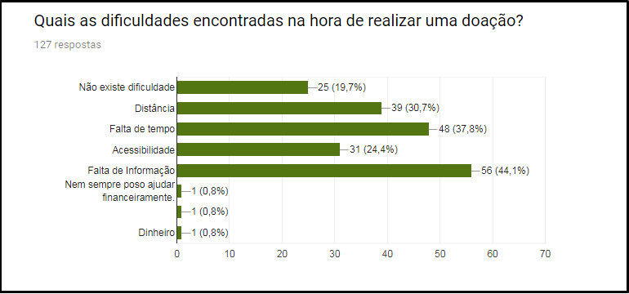

Como premissa, foi observado anteriormente que a grande maioria dos doadores não realizam doações monetárias, e sim um produto final. Como esse tipo de doação gera a necessidade de locomoção por uma das partes, o Gráfico 6 mostra uma grande dificuldade no processo de doação relacionado a logística.

* Questão 7: Já houve alguma situação na qual você se desfez de algo que poderia se converter em uma doação, não o enviando para a caridade?

Gráfico – Questionário aplicado

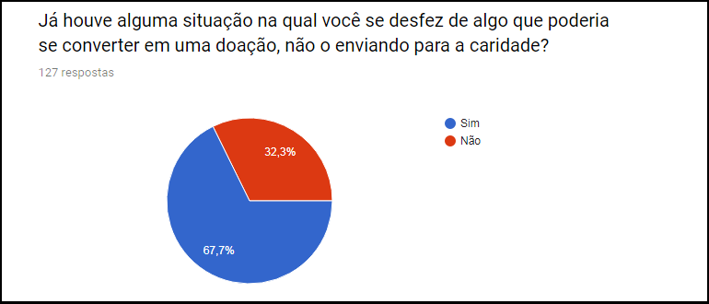

O Gráfico 7 retrata um efeito negativo da dificuldade de doadores na identificação de necessidades das Ongs em Colatina. Percebe-se um grande desperdício apresentado por grande parte da população, de itens que poderia se converter em uma doação.

* Questão 8: O que você faz quando sobra algo que possa vir a ser uma doação em sua casa?

Gráfico – Questionário aplicado

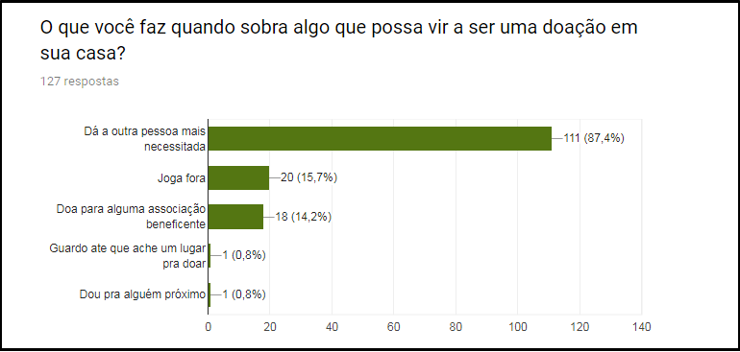

O Gráfico 8 mostra que apenas 14% de itens que pode se transformar em uma doação, mostrando assim como no Gráfico 7, um desperdício que poderia ser melhor aproveitado, caso houver uma facilitação no processo de doação.

* Questão 9: Em geral você conhece todo o trabalho que a associação beneficente para qual doa, oferece à sociedade?

Gráfico – Questionário aplicado

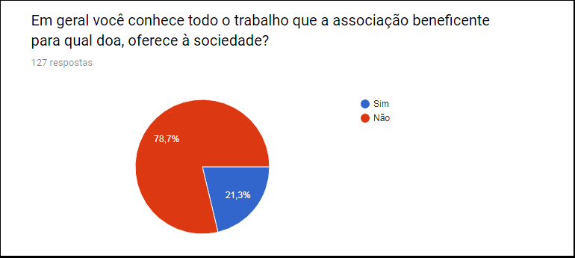

Segundo uma pesquisa realizada a nível nacional pelo IDIS (Instituto para o Desenvolvimento do Investimento Social, 2014), foi apresentado que 12% da população não realiza doações por não confiar no trabalho realizado pelas Ongs. Esse fato é mais um dos problemas gerados pela falta de comunicação entre Ong e doador.

### Síntese

Com a enquete aplicada foi possível identificar não só o problema em si, isto é, a dificuldade de doadores na identificação de necessidades das Ongs em Colatina, como também foram observados alguns efeitos dessa dificuldade, como citada no Gráfico 7 e também no Gráfico 8. Foram identificadas também possíveis causas que leva ao problema.

## Ongs

### Descrição da população

### Época e local

### Características

### Estratégia utilizada

### Questões abordadas

## Síntese final

# Referências

1. O Terceiro Setor engloba um conjunto de organizações sociais sem fins lucrativos (associações, fundações, institutos, etc.), presentes desde longa data em nossa sociedade, com atuação voltada ao atendimento das necessidades de segmentos da população e unidas por uma mesma legislação reguladora. A literatura internacional, entretanto, denomina esse agrupamento de diversas maneiras: organizações voluntárias, organizações sem fins lucrativos, organizações não-governamentais (ONGs), terceiro setor (Coelho, 2000).
2. Segundo (Wanderley 1998), citador por (Machado, 2012), na perspectiva desenvolvimentista desenvolver‐se significa atingir o modelo das sociedades desenvolvidas ou sociedades modernas e crescimento econômico estava fundamentalmente relacionado à aceleração da industrialização que, por sua vez, eliminaria o atraso e a pobreza. Apontava‐se para a possibilidade de mudanças estruturais e por isso uma das metas era mobilizar vários grupos da sociedade para se organizaram em defesa das reformas de base, agrária, urbana, tributária, entre outras.
3. Software que apoia o trabalho em grupo.
4. CSCW ou "Computer Supported Cooperative Work" (trabalho cooperativo auxiliado por computador), diz respeito à área que estuda a forma como o trabalho em grupo pode ser auxiliado por tecnologias de informação e comunicação.